Serviços Básicos

Funcionamento

Acesso Discado: Funciona através do RAS (Servidor de Acesso Remoto) interligado com a rede telefônica e o provedor que esta disponibilizando o serviço, necessário que o computador possua um modem e uma linha telefônica disponível. No acesso discado o tempo que o internauta ficar conectado terá de pagara tarifa para a empresa de telefonia.
Por exemplo: o usuário conecta seu provedor de sua residência, o modem fará discagem e o RAS envia a solicitação de conexão para o roteador que encaminha solicitação para o Radius que verifica login e senha autenticando o usuário.

Acesso Dedicado – ADSL: Um modem é colocado na sua casa enquanto um outro modem é colocado na central telefônica. Estes dois modems estão permanentemente conectados.
O modem divide digitalmente a linha telefônica em 3 canais separados. O primeiro canal é utilizado para transmissão de voz. O segundo canal é utilizado para o fluxo de informações no sentido usuário -> rede (upstream) e o terceiro canal para o fluxo de dados no sentido rede -> usuário (downstream). Significa que o canal de downstrean pode ser mais largo sem afetar a velocidade de transmissão de dados. Fazendo este canal mais largo, será possível uma maior velocidade de transmissão, pois haverá mais banda disponível.

Serviço de Hospedagem de Sites: Todo o Site é necessário estar armazenado em um servidor que fique 24 horas em funcionamento, devem ser disponibilizados diversos Sistemas Operacionais para que os sites estejam disponíveis independente da linguagem que foram desenvolvidos.

Servidor Apache: É sem dúvidas o mais poderoso e versátil servidor de paginas web do mundo.com o seu alto desempenho, confiabilidade e alta disponibilidade, atualmente o apache é usado em mais de 60% dos webservers da internet. O Apache suporta: php, cgi, pearl, asp, jsp e outros, e são de suma importância para um servidor http seguro e versátil.

Servidor IIS: Um administrador de redes, deve ter certeza de que todas as áreas de segurança são consideradas ao configurar servidores Web, para se ter um conexão segura.

Serviços de E-mail: Uma das ferramentas mais utilizadas, na Internet, é o e-mail. Permite que mensagens sejam trocadas entre pessoas do mundo inteiro.
Para que uma pessoa envie e receba mensagens ela deve possuir um endereço eletrônico. Para possuir um e-mail, ela precisa estar cadastrada em um servidor de e-mail. Este servidor é responsável por receber e armazenar as mensagens enviadas para a pessoa. Um e-mail é composto por duas partes: o nome do usuário e o nome de domínio. As duas partes são separadas por "@". Em algumas situações, usa-se um nome de máquina em vez de um nome de domínio.

Servidor Radius: O usuário distante, com o cliente de autenticação instalado em seu computador, tenta uma conexão com um endereço dentro da rede protegida pelo mecanismo servidor de autenticação, esse, verifica que o computador remoto tem o cliente de autenticação e que possuí uma regra válida na estratégia de segurança, subseqüentemente, o servidor fornece o acesso.
Um sistema de segurança Cliente/Servidor aberto e escalonável. O servidor RADIUS pode ser adaptado facilmente para trabalhar com produtos de segurança de terceiros ou em sistemas de segurança proprietário. Qualquer mecanismo de comunicação seja um software ou um hardware que utilize o protocolo cliente RADIUS pode se comunicar com um servidor RADIUS.
O RADIUS autentica através de uma série de comunicações entre o cliente e o servidor. Uma vez que o usuário é autenticado, o cliente proporciona a ele, o acesso aos serviços apropriados.

DNS: Não é possível, na internet e em outras redes de computadores, identificarem equipamentos apenas pelos seus endereços IP. Afinal estes números são difíceis de lembrar e não permitem que o usuário tenha um aproveitamento efetivo da rede. A partir desta constatação, foi adotado um esquema de nomeação de máquinas e domínios.
O DNS é um banco de dados com os nomes das diversas máquinas que formam a Internet. Este banco de dados está distribuído pela rede. Cada domínio é responsável pelo seu conjunto de nomes.
O nome de uma máquina é o caminho necessário para percorrer uma árvore de identificadores chamada de espaço de nome de domínio (domain name space). A árvore apresenta uma única raiz e pode chegar a 127 níveis no máximo. Cada nó desta árvore é identificado por um nome que pode ter até 63 caracteres. A exceção é o nó raiz que não apresenta nome. O nome de domínio de um nó é o caminho do nó até a raiz, com pontos separando cada nó. Os nós filhos de outro devem ter nomes diferentes.
Um domínio é uma subárvore do espaço de nome de domínio. O nome de um domínio é o nome do nó raiz daquela subárvore. Alguns dos domínios de mais alto nível definidos na Internet são:
- com -> organizações comercias;
- edu -> organizações educacionais;
- gov -> organizações governamentais;
- mil -> organizações militares;
- net -> organizações relacionadas com rede;
- org -> organizações não comerciais;
- br, uk, au -> países.
Os programas que guardam as informações a respeito do espaço de nome de domínio são chamados de servidores de nomes. Estes servidores, geralmente, apresentam informações completas sobre uma parte do espaço chamada zona. Podem ser responsáveis por várias zonas. Uma zona contém os dados do domínio que não foram delegados para outro servidor de nomes. Delegar é dar a responsabilidade de uma parte do domínio para outra organização.
Quando um servidor de nomes é consultado a respeito de um nome, ele pode responder de duas maneiras. Se este nome estiver dentro da zona de responsabilidade do servidor, ele será achado nos arquivos locais. Senão, o nome terá de ser procurado em outro lugar. Esta procura é chamada de resolução.
A partir do momento que o nome não pertence à zona daquele servidor de nomes, a consulta deve ser passada para um servidor de nome raiz. Um servidor de nomes raiz sabe onde está o servidor de nomes de qualquer domínio de mais alto nível. Estes servidores de domínio de mais alto nível conhecem os servidores do próximo nível, e assim por diante.
A Internet apresenta alguns servidores de nomes raiz, em diferentes partes da rede. A porta utilizada é a de número 53 e o protocolo de transporte é o UDP, na maioria dos casos, e TCP em outros.

Serviços Intermediários

Servidores de Arquivo ( Serviços FTP): O FTP (File Transfer Protocol - Protocolo de transferência de arquivos) oferece um meio de transferência e compartilhamento de arquivos remotos. Entre os seus serviços, o mais comum é o FTP anônimo, pois permite o download de arquivos contidos em diretórios sem a necessidade de autenticação. Entretanto, o acesso anônimo é restrito a diretórios públicos que foram especificados pelo administrador da rede.
O protocolo FTP disponibiliza interatividade entre cliente e servidor, de forma que o cliente possa acessar informações adicionais no servidor, não só ao próprio arquivo em questão. Como exemplo de facilidades podemos citar a lista de arquivos, onde o cliente lista os arquivos existentes no diretório, ou opções do tipo Help, onde o cliente tem acesso a lista de comandos.
O protocolo FTP permite que o cliente especifique o tipo e o formato dos dados armazenados. Como exemplo, se o arquivo contém texto ou inteiros binários, sendo que no caso de texto, qual o código utilizado (USASCII, EBCDIC, etc).
Como segurança mínima o protocolo FTP implementa um processo de autenticação e outro de permissão. A autenticação é verificada através de um código de usuário e senha, já a permissão, é dada em nível de diretórios e arquivos.
O servidor de FTP possibilita acessos simultâneos para múltiplos clientes. O servidor aguarda as conexões TCP, sendo que para cada conexão cria um processo cativo para tratá-la. Diferente de muitos servidores, o processo cativo FTP não executa todo o processamento necessário para cada conexão. A comunicação FTP utiliza uma conexão para o controle e uma (ou várias) para transferência de arquivos. A primeira conexão (chamada de conexão de controle "Ftp-control") é utilizada para autenticação e comandos, já a segunda (chamada de conexão de dados "Ftp-data"), é utilizada para a transferência de informações e arquivos em questão.
O FTP também é utilizado de forma personalizada e automática em soluções que trabalham como o EDI (Eletronic Data Interchange), onde Matrizes e Filiais trocam arquivos de dados com a finalidade de sincronizar seus bancos de dados.
Existem também os programas que aceleram download e que utilizam o protocolo FTP. Esses programas usam tecnologia de múltiplas sessões e empacotamento com a quebra dos arquivos, conseguindo dessa forma, uma melhora significativa na velocidade dos downloads.

Servidor Samba: É um software que pode rodar no Windows, como em qualquer outra plataforma como: Unix, Linux ou qualquer outro sistema operacional. Baseado no protocolo TCP/IP.

Proxy: Um proxy é um servidor que faz as consultas às páginas em nome do cliente. Neste caso, o cliente não se conecta diretamente no servidor do qual quer buscar uma página. Ele se conecta no proxy e solicita a página. O servidor proxy tem duas funções: acelerar as respostas e aumentar a segurança. Ele acelera as resposta, porque guardas as últimas consultas, podendo devolver a página para o cliente, sem ter de buscar no servidor verdadeiro. Aumenta a segurança porque permite que se coloquem regras de restrição a determinados sites e que a máquina cliente fique "escondida" da Internet.
Firewall: A forma mais simples de proteger uma rede interna é através do isolamento físico da mesma, entretanto, com a necessidade da Internet, o isolamento físico tornou-se quase impossível. Para resolver este problema muitas organizações tem usado firewalls.
Um firewall é um conjunto de hardware/software com objetivo de evitar que pessoas de fora da organização acesse a rede interna da empresa.
Existe a possibilidade do firewall controlar todo o tráfego da internet, informando ou bloqueando acessos a sites e programas de bate-papo.
O coração do firewall é sua configuração, nela determinamos todas as informações que o firewall irá bloquear, informar, ou redirecionar para outro usuário.
O requisito mínimo de hardware depende da quantidade de serviços que este equipamento executará simultaneamente. Basicamente podemos informar que o micro mais desatualizado da sua empresa com algumas adaptações, deverá servir para esta finalidade.

Serviços Básicos

Configuração/Implementação

Acesso Discado: No acesso discado o usuário através de seu modem disca para uma central telefônica que faz a comunicação entre o computador e o provedor, após discar o RAS enviará a solicitação de acesso para o Radius que verificar a o login e senha do usuário, sendo ambos corretos autorizará o acesso a internet.

Acesso Dedicado – ADSL: No acesso Dedicado, o usuário ao ligar seu computador já estará conectado a internet. ADSL é uma tecnologia que utiliza linhas digitais dedicadas, a partir da rede de telefonia pública, ideal para a conexão com a Internet e com taxas de transmissão que funcionam em combinação de recepção/envio, sendo que a taxa de recepção é sempre privilegiada. A conexão ADSL exige a instalação de equipamentos compatíveis e a assinatura em um provedor que ofereça o acesso por meio dessa tecnologia. Em qualquer caso, o custo da conexão é fixo, ou seja, não há a tarifação de pulsos no uso da Internet ou do telefone.
Servidor Apache:

Primeiramente deve-se baixar o pacote do apache, os links abaixo são das ultimas versões:
Unix Source httpd-1.3.27:
.:: apache_1.3.27.tar.gz
Para instalar o apache empacotado em formato .rpm use o comando:
# rpm -iv apache_x.x.x.rpm
Passo à Passo - Instalando atravéz dos sources
Após baixar o pacote, vamos descompactá-lo com o comando:
$ tar -zxvf apache_x.x.x.tar.gz
$ cd apache_x.x.x
Personalizar os caminhos da instalação, para facilitar a administração e também manter os arquivos de forma organizada nos discos:
$ ./configure --prefix=/usr/local/httpd --htdocsdir=/www --sysconfdir=/etc/apache --logfiledir=/var/log/apache --enable-module=all
$ make
# make install
# make clean
Desossando o httpd.conf
O arquivo responsavel pesa configuração do apache é o httpd.conf, ele normalmente (ou se você seguiu a sujestão acima) se encontra em: /etc/apache/httpd.conf.
Abra o arquivo para ir acompanhando o tutorial, assim você já vai acertando tudo:
# mcedit /etc/apache/httpd.conf
Introdução à configuração do Apache
Basicamente o servidor http Apache é configurado através do arquivo /etc/httpd/conf/httpd.conf
O arquivo é composto de 3 seções e é amplamente comentado.
Section 1: Global Environment:
As diretivas nesta seção afetam a operação global do Apache, como o número de requisições concorrentes que ele pode tratar ou onde estão seus arquivos de configuração.
Section 2: 'Main' server configuration:
As diretivas desta seção indicam especificamente o funcionamento do servidor principal. Por exemplo, a porta em que ele atende, o nome do servidor principal, o caminho para as páginas dos usuários, etc. O servidor principal é a porta de entrada.
Section 3: Virtual Hosts:
Se você deseja manter múltiplos domínios/hosts na mesma máquina, você pode configurar conteiners virtuais para eles. Cada domínio poderá ou não ter seu próprio endereço ip, mas todos estarão hospedados e apontarão para o mesmo servidor.
Configurando o Apache
O arquivo httpd.conf é bastante extenso e permite diversas configurações, tornando-o muito flexível. O arquivo a seguir não está completo, pois destacamos somente as diretivas mais utilizadas e mais importantes para o funcionamento do Apache, sendo possível explorá-lo ainda mais.
As diretivas a seguir trazem seu comentário original e logo abaixo explicamos sua função.
##
## httpd.conf -- Apache HTTP server configuration file
##
### Section 1: Global Environment
ServerType standalone
Diz ao sistema se o httpd vai ser rodado via script próprio (standalone), ou a partir do arquivo inetd.conf (inetd). Em 'inetd' o httpd fica ocioso, enquanto o inetd fica monitorando as requisições, quando houver alguma, ele informa ao sistema a hora de iniciar o serviço.
OBS: o padrão é standalone
ServerRoot /usr/local/httpd
Define o diretório do servidor.
Timeout 300
Tempo maximo (segundos) que o servidor manterá uma conexão aberta com o cliente. Se o limite for excedido, ele terá de criar uma nova conexão com o mesmo.
KeepAlive On
Diretamente ligado com a opção acima, define se o processo de manter a conexão com o cliente está ativo ou não (on/off).
MaxKeepAliveRequests 100
Numero maximo de conexões mantidas sem necessidade de renovação. Quanto mais alto o numero, melhor a performance (com hardware adequado).
KeepAliveTimeout 15
Maximo (segundos) à espera de nova requisição.
StartServers 10
Numero de servidores iniciais, ou seja, logo no inicio do processo, o httpd poderá responder a 10 conexões simultanêas ao mesmo site.
MaxClients 150
Numero maximo de conexões simultaneas por clientes ao site. se for ultrapassada o httpd exibirá a mensagem "http server busy"
#Listen 3000
#Listen 12.34.56.78:80
Permite ao httpd server, responder em mais de um ip/porta.
#BindAddress *
Esta é importante, por default a linha vem comentada pois habilita o acesso a um domínio virtual. Para cada host virtual é necessária uma entrada "BindAdress e um numero IP".
#
# Dynamic Shared Object (DSO) Support
#
# LoadModule foo_module modules/mod_foo.so
#LoadModule mmap_static_module modules/mod_mmap_static.so
#LoadModule env_module modules/mod_env.so
#AddModule mod_mmap_static.c
#AddModule mod_env.c
### Section 2: 'Main' server configuration
Port 80
O httpd atende por default no porta 80, aqui você poderá modificá-la se desejar.
User/Group
Permite que o httpd execute como um usuário e grupo diferente.
ServerAdmin drusian@localhost
E-Mail do administrador do apache, para onde será enviada noticias caso o servidor acuse algum erro ou anormalidades.
ServerName host.name
Determina o nome do servidor principal.
O modo de chama-lo é http://nome, mas se ele não consta no DNS, use o ip http://número-ip. Para acesso local, ou seja acessar sua própria maquina "loopback", use http://localhost ou http://127.0.0.1.
DocumentRoot /www
Determina o caminho onde estarão armazenados os arquivos html do servidor principal.
Importante: o diretório dever estar com permissão 755, sendo direito total para o proprietário, leitura e execução para o grupo e para outros.
AccesseFileName .htaccess
Define o nome do arquivo para o controle de acesso, o padrão é o arquivo .htaccess.
UserDir www
Está opção indica qual diretório o usuário deverá criar caso queira disponibilizar documentos ou paginas html. Para acessar paginas em um home use: http://nome.da.maquina/~nome-do-usuário/
DirectoryIndex index.html index.htm index.asp default.html default.htm main.php
UseCanonicalName On
Se ligada (on), uma pagina que se chame por exemplo www.teste.com.br/teste/ se acessada como www.teste.com.br/teste (ou seja sem o / barra no fim) seja considerada válida. Se desligada (off), o site não será encontrado.
HostNameLookups: Se está opção estiver ligada (on), o apache irá escrever nos logs o nome do domínio (www.dominio.com.br) se a opção estiver desligada (off), o apache escreverá nos logs com o ip (192.168.0.1).
ErrorLog logs/error_log
Arquivo onde será gravado o relatório de erros do servidor.
LogLevel warn
Determina em que nível o httpd irá rodar. O recomendado é warn, pois não causa acúmulo de atividades no apache. É o padrão e é uma das mais usadas.
CustomLog logs/access_log common
Logs de acessos vão ser gravados neste arquivo.
Alias
Apelidos para diretórios da maquina, Você pode por exemplo cria um apelido para uma pasta do sistema por exemplo: criar um apelido chamado "binarios" para a pasta /home/drusian/downloads/, assim se você acessar http://seu-ip/binarios/ você terá acesso a pasta.
Exemplo citado acima:
Alias /binarios/ "/home/drusian/downloads/"
Options Indexes FollowSymlinks MultiViews
AllowOverride None
Order allow,deny
Allow from all
ScritptsAlias
Define o diretório que conterá os scripts do servidor. Exemplo CGI.
### Section 3: Virtual Hosts
Aqui é realizada a configuração do IP e da porta do servidor virtual. Isto significa que não é necessários ter vários computadores rodando servidores httpd, em apenas uma maquina você pode ter vários dominios rodando (www.teste.com, www.teste1.com, www.teste123.net) cada um abrindo uma pagina diferente, e em diferentes diretórios do servidor.
Este é um recurso chamado de IP alias.
NameVirtualHost 200.001.002.01:80
NameVirtualHost 200.001.002.01
#-------------------- VHost Drusian.Net ------------------#
1) <VirtualHost 200.001.002.01>
2) ServerAdmin drusian@email.com
3) DocumentRoot /www/drusian.net
4) ServerName www.drusian.net
5) </VirtualHost>
#-------------------- VHost Leonardo.Net -----------------#
1) <VirtualHost 200.001.002.01>
2) ServerAdmin leonardo@email.com
3) DocumentRoot /www/leonardo.net
4) ServerName www.leonardo.net
5) </VirtualHost>

Servidor IIS:

A Microsoft recomenda, por motivos de segurança, que antes da sua instalação, você formate todas as unidades onde o IIS será utilizado com o sistema de arquivos NTFS.

O IIS suporta:
ASP
PHP (é necessário instalar)
Server Side Includes (SSI)
Controles ActiveX
Roda scripts "Internet Server API (ISAPI)" e "Common Gateway Interface (CGI)"
Acesso a banco de dados via ODBC
Secure Sockets Layer (SSL)
Instalando o IIS
O IIS é distribuído gratuitamente junto com o CD do Windows XP. Sua instalação é simples e auto-explicativa.
Ao colocarmos o CD do Windows XP, aparecerá a tela inicial de instalação, onde escolheremos a opção "Instalar Componentes Opcionais do Windows":
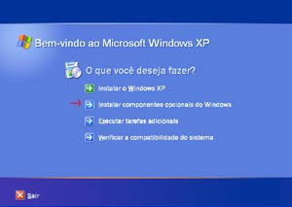
Em seguida aparecerá a tela para escolhermos o tipo de componente a ser instalado, aqui, como nosso interesse é para o uso doméstico, iremos apenas selecionar a opção "Internet Information Services (IIS)", sem nos preocupar em escolher os detalhes da opção.
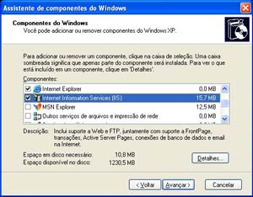
Clique no botão "Avançar>". Aparecerá a próxima tela onde veremos o progresso da instalação.
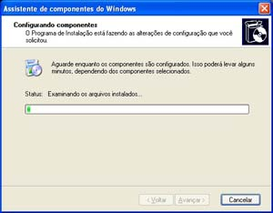
A instalação é simples, pode demorar um pouco, e ao final aparece uma tela informando o término. Clique em "Concluir" para que as configurações sejam aplicadas.
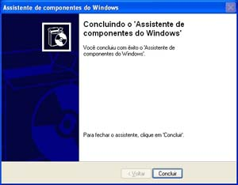
Mais um pouco e a instalação estará concluída.
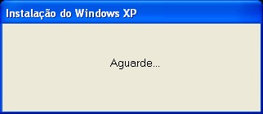
Após o término da instalação, o IIS utilizará a seguinte pasta padrão: "C:\Inetpub\wwwroot" . Tudo que você quiser que seja exibido pelo servidor web tem que estar nesta pasta.
Configurando o IIS
Quando instalamos o IIS, é criada uma área de administração para que possamos gerenciar nossas Webs. Para acessarmos esta área de administração, clique no menu "Iniciar/Painel de Controle", teremos então, a seguinte tela:
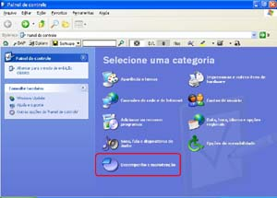
Acesse o ícone de "Desempenho e Manutenção", e em seguida escolha "Ferramentas Administrativas"
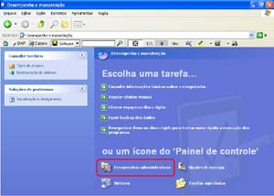
Clique em "Internet Information Services":
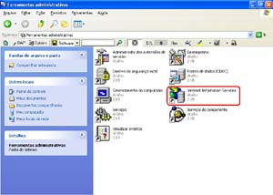
Teremos acesso à área de administração do IIS. É aqui que criaremos um site, instalaremos extenssões do servidor, etc.
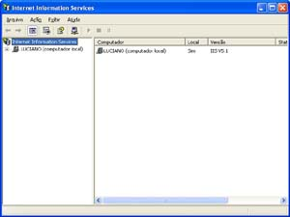
Propriedades de um Web Site Padrão
Ao ser instalado, o IIS cria automaticamente um Web Site Padrão, já com as extensões do servidor instaladas e no diretório já citado (C:\Inetpub\wwwroot).
Quando escolhemos um dos sites instalados, no caso "Site da Web Padrão" e clicamos nele, podemos ver o status do seu serviço, através da figura acima, na barra de ferramentas da janela. Do jeito que aparece acima, com o botão "Play" acionado, quer dizer que o serviço web está ativo, e que sua home page pode ser encontrada no endereço http://localhost ou http://nome_da_sua_maquina (para descobrir o nome do seu computador, veja as propriedades do seu "Ambiente de Rede", na área de identificação) ou também pelo endereço IP http://127.0.0.1, que se refere à própria máquina.
Usando os botões acima, também podemos "parar" ou "pausar" um determinado site. Basta clicar sobre os botões.
Podemos configurar algumas propriedades deste Site Padrão clicando com o botão direito do mouse em cima do "Site da Web Padrão" e escolhendo o menu "Propriedades".
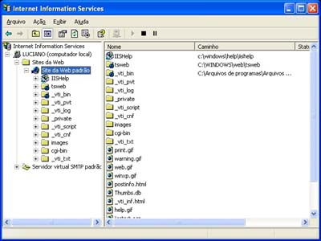
Aparecerá uma janela com abas, onde veremos várias configurações do IIS. Aqui, vamos tratar apenas de algumas, somente com finalidade de uso pessoal. Na aba "Site da Web", teremos apenas algumas informações que não iremos alterar.
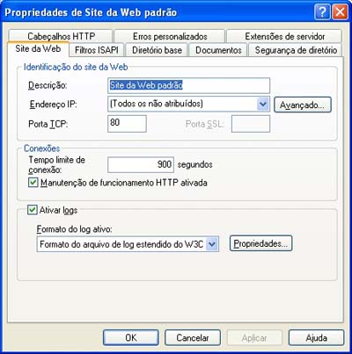
No nosso caso, utilizaremos a aba "Diretório Base" para alterar o diretório default (C:\Inetpub\wwwroot) onde meus sites serão criados. Podemos mudar para uma pasta chamada "sites" no drive "D" do computador, ou outra, onde desejamos que sejam salvos nossos sites.
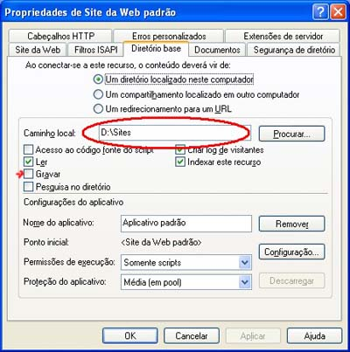
Ainda na imagem acima, salientei com uma seta a opção "Gravar", que deverá estar selecionada caso eu venha a utilizar um banco de dados nesta pasta para gravar dados.
O campo "Pesquisa no diretório" faz com que, se você não tiver um documento padrão especificado e esta opção estiver ativada, o visitante verá uma lista com todos os nomes de documentos contidos na pasta. Por exemplo, se no browser digitarmos o endereço "http://127.0.0.1/" ou "http://localhost/" e nesta pasta não há nenhum documento padrão, com esta opção ativada, aparecerá algo como:
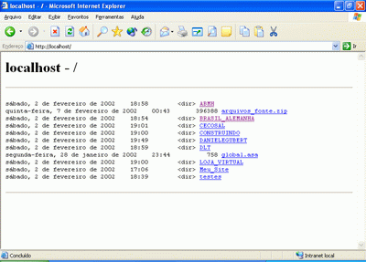
Mais uma opção interessante que posso adicionar, é na aba "Documentos", onde eu posso definir qual o nome que utilizarei como padrão para a primeira página, assim esta extensão ficará oculta.
Nesta aba, a opção "Ativar documento padrão" faz com que, se ativada, quando você não especificar no browser o nome de um documento, será procurado um documento padrão, especificado na caixa abaixo. Se esta opção estiver desativada e você não especificar um nome de uma página, aparecerá uma mensagem de erro, ou uma lista de todas as páginas, dependendo se opção "Pesquisa no diretório" (na aba "Site da Web"), está ativada ou não.
Ainda, o valor deste campo pode variar de servidor para servidor. Por isso, quando for colocar o seu site na Internet, verifique quais são os nomes de documentos padrões do servidor onde o seu site será hospedado. Por exemplo, suponha que no seu site você criou a página inicial de nome "default.asp", e que aparece normalmente no servidor local, que tem como documento padrão "default.asp". Se o servidor onde será hospedado o seu site na Internet tiver como documento padrão "index.asp", você será obrigado a renomear a sua página principal e alterar todos os links no seu site para ela.
Na caixa de documentos, iremos definir os nomes dos documentos padrão, ou seja o documento que será exibido quando o usuário não especificar no nome do documento no browser. Por exemplo, quando alguém digitar "http://127.0.0.1", qual a página que será exibida? É isso que é definido nesta caixa. Na tela de exemplo abaixo, o valor deste campo é "Default.htm,Default.asp,index.htm,iisstart.asp". Isso quer dizer que o servidor irá verificar se existe na pasta base algum documento de nome "default.htm". Se tiver, este será exibido no browser. Se não tiver, ele fará uma nova busca na pasta, desta vez por "default.asp", e assim por diante.
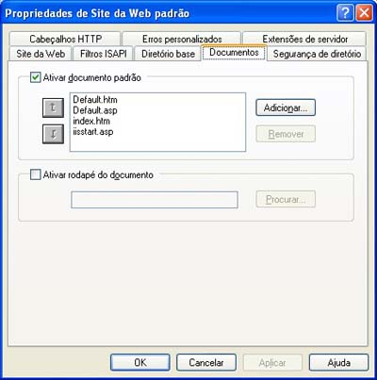
Usamos os botões à esquerda da caixa para alterar a ordem de busca dos documentos. Para retirar um documento da caixa, clique no nome desejado e depois clique no botão "Remover". Se desejar adicionar um novo nome para documento padrão, clique no botão "Adicionar" e defina um novo documento padrão.
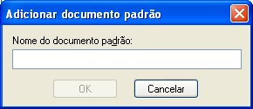

Criando um novo Site com Extensões do Servidor
Para criarmos um novo site, com extensões do servidor para o FrontPage, cliquemos novamente com o botão direito em cima do "Site da Web Padrão".
No menu, escolha "Novo/Web das extensões de Servidor". Para cada Site que desejarmos criar, é necessário repetir esta operação.
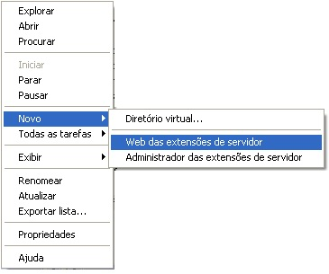
Aparecerá um assistente de instalação para uma nova SubWeb, chamada assim já que será criada a partir da raiz instalada (http://nome_do_computador/subweb).
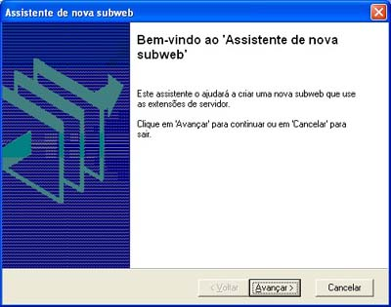
O próximo passo é escolher um nome para o diretório da sua SubWeb (será criada uma pasta em D:\Sites) e o título que será dado.
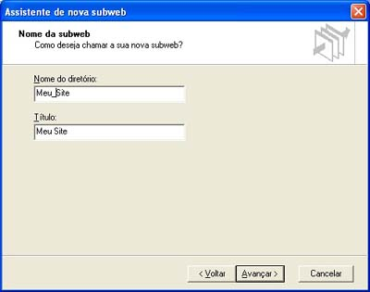
Em seguida será perguntado o nome do administrador para este site, iremos utilizar o mesmo, pois repetindo, estamos configurando o IIS para uso pessoal.
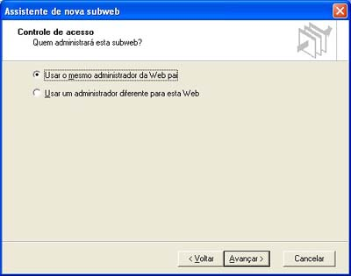
Por final, é mostrado um resumo das configurações que acabamos de fazer:
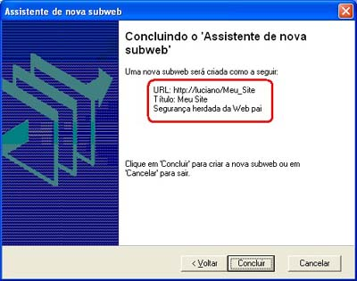
Voltando para a administração do IIS, clique em atualizar para ver a sua SubWeb criada.
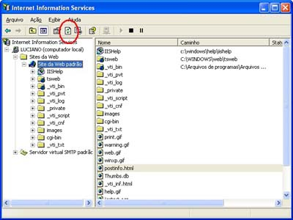
Importante: Você irá verificar que foram criadas mais algumas pastas e arquivos neste diretório, não os exclua, pois são os arquivos das extensões do servidor.
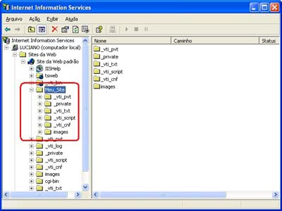
Estes são os passos a serem seguidos para ter seu WebSite criado. Agora é só ir para o desenvolvimento.

Serviços de e-mail:
Envio de mensagens
Para enviar uma mensagem, o usuário utiliza uma ferramenta (cliente) que o auxilia a prepara esta mensagem. As ferramentas mais tradicionais são as seguintes: Outlook, Netscape e Eudora. No momento de enviar a mensagem, a ferramenta utiliza o protocolo SMTP para se comunicar com um servidor de mail que será responsável por repassá-la para o servidor de destino. Este servidor de mail que repassa a mensagem é conhecido como mail relay. O usuário deve utilizar o servidor do seu provedor para executar esta função. A comunicação entre os diversos servidores é feita pelo mesmo protocolo SMTP. A porta utilizada é a de número 25 e o protocolo de transporte é o TCP.
Recebimento de mensagens
Para que o usuário receba mensagens, é necessário que o cliente busque-as no servidor de tempos em tempos. Isto é realizado através de um outro protocolo, chamado POP3. Neste caso, o usuário tem de se identificar com uma senha. Na grande maioria dos casos, esta senha não trafega criptografada pela rede. A porta utilizada é a de número 110 e o protocolo de transporte é o TCP.

Servidor Radius:

O RADIUS autentica através de uma série de comunicações entre o cliente e o servidor. Uma vez que o usuário é autenticado, o cliente proporciona a ele, o acesso aos serviços apropriados.
O PortMaster cria um pacote de dados com as informações e o chama de “pedido de autenticação”. Este pacote inclui a informação que identifica o PortMaster específico que envia o pedido de autenticação, a porta que está sendo usada para a conexão de modem, identificação do usuário e a senha. Para proteger os dados de hackers que possam estar escutando a conexão, o PortMaster age como um cliente RADIUS e codifica a senha antes que seja enviada em sua jornada ao servidor RADIUS.
Quando um pedido de autenticação é recebido, o servidor de autenticação valida o pedido e então decifra o pacote de dados para ter acesso a identificação do usuário e senha. Esta informação é passada para o sistema de segurança apropriado.
Se o usuário e senha estiverem corretos, o servidor envia um reconhecimento de autenticação que inclui informação sobre o usuário e as exigências dos serviços. Por exemplo, o servidor RADIUS contará para o PortMaster que um usuário precisa do Protocolo PPP (ponto-a-ponto) para se conectar à rede. O reconhecimento pode também, conter filtros, com informações sobre os limites de acesso do usuário para os recursos específicos na rede. Se o usuário e a senha não estiverem corretos, o servidor RADIUS envia um sinal ao PortMaster e o usuário terá o acesso negado à rede.
Uma vez que a informação é recebida pelo PortMaster, o servidor RADIUS envia uma chave de autenticação, ou assinatura, se identificando para o cliente RADIUS e permitindo então, a configuração necessária para que os serviços de envios e recepções personalizados funcionem para o usuário autenticado.

DNS:

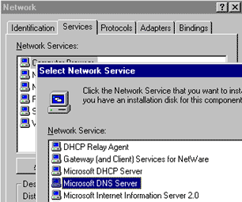
Clique com o botão direito no ícone Ambiente de rede e, ao se abrir a janela de configuração de rede, clique na aba de serviços, em seguida, clique em adicionar, marque o serviço Microsoft DNS Server, confirme com [Ok] e, após esse passo, o servidor deve ser resetado para que o serviço funcione corretamente.

Criando uma Zona
Chame o programa de gerenciamento do DNS, para executa-lo, clique em Iniciar, Programas, Ferramentas Administrativas e abra o "Domain Name Service Manager", uma janela como a da figura abaixo, deve aparecer.

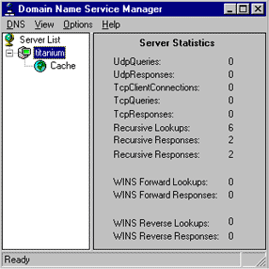

1) Em "Server List", clique com o botão direito sobre o servidor (o gerenciador pode controlar vários servidores) que se pretende criar uma nova zona, e, em seguida, escolha a opção "New Zone..."
2) Escolha o tipo de zona a ser criada, as zonas primárias devem ser criadas nos servidores primários, e as secundárias nos secundários, o que difere elas em termos práticos, é o fato de que a primária, é realmente usada para criar e alterar os dados, enquanto as secundárias, são somente cópias que devem estar sempre sincronizadas.
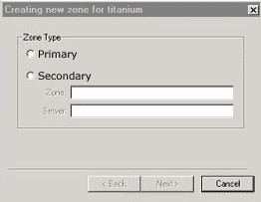

3) No campo "Zone Name", ponha o nome da zona, e no campo "Zone File", você não precisa preencher, pois o próprio programa vai preencher. Em seguida clique em [Next »] para finalizar então, a criação da zona.

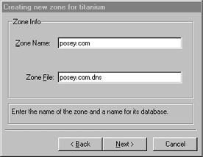

Criando a Zona Reversa
Ainda no programa "Domain Name Service Manager".
Em Server List, no servidor em que se pretende criar a nova zona, clique com o botão direito e escolha a opção "New Zone.". Os passos seguintes, devem ser os mesmos da criação de uma zona normal sendo que, a única diferença, está no "Zone Name", que deve ser posto o endereço invertido da rede sem a última seqüencia, a que pertence aos hosts. Note na figura abaixo, que o endereço 147.100.100.0 foi posto como 100.147.in-addr.arpa, esse é o formato do endereço reverso. A sigla in-addr.arpa não pode faltar, pois sem ela, a zona não vai responder corretamente.

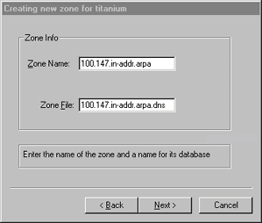

Criando um novo registro
Ainda no programa "Domain Name Service Manager".
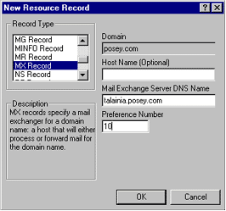

Em Server List, vá no servidor que se deseja criar um novo registro, clique com o botão esquerdo na zona, e com o botão direito, escolha a opção "New Record."*, quando o formulário abaixo aparecer, digite as informações do novo registro.

Criando ou configurando um simples Host
Ainda no programa "Domain Name Service Manager".
Para criar um novo host, o passo acima pode ser seguido, e, ao invés do "New Record" escolha o "New Host", ou simplesmente em "Zone Info" clique com o botão direito em uma área vazia e um menu com a opção de "New host" aparecerá, digite então o nome do novo host, seu endereço IP e marque a caixa "Created Associated PTR Record" para que o valor digitado seja adicionado na zona reversa.

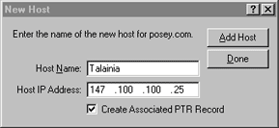

Um servidor de DNS pode controlar várias zonas, uma zona corresponde a um domínio, um domínio para ser autoritário, precisa ter um registro do tipo " SOA", pois esse, contêm as informações sobre autoridade, assim como, seu administrador, o controle de atualização da propagação na Internet e outras informações mais.
Veja como deve ficar o domínio na figura abaixo:
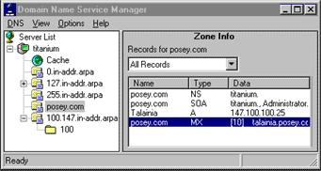

Serviços Intermediários

Servidores de Arquivo ( Serviços FTP):
Existem alguns módulos de transferência em detalhes
Padrão
No modo padrão a primeira conexão que é estabelecida pelo cliente é em uma porta TCP de número alto (varia entre 1024 a 65535, pois é dinâmica) contra o servidor na porta TCP número 21. Essa conexão é quem autentica e diz ao servidor qual(is) arquivo(s) o cliente deseja. Esta conexão permite também, a passagem de outras informações de controle (comandos por exemplo). Contudo, quando chega à hora de transferir os dados reais uma segunda conexão será aberta. Diferente da conexão de controle, esta que é de dados, é aberta pelo servidor em sua porta TCP de número 20 contra o cliente em uma porta TCP de número alto e que é atribuída também dinamicamente (cliente e servidor negociam a porta em questão como parte da troca da conexão de controle).

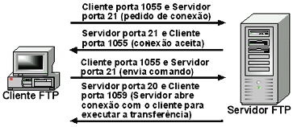
Passivo
No modo passivo a primeira conexão é idêntica ao modo padrão. Contudo, quando chega à hora de transferir os dados reais, a segunda conexão não opera da mesma forma que no modo padrão. Ela opera da seguinte forma: o servidor fica esperando que o cliente abra a conexão de dados. Essa conexão e aberta pelo cliente em uma porta TCP de número alto (varia entre 1024 a 65535, pois é dinâmica) contra o servidor em uma porta TCP de número alto também. Tudo fica estabelecido na conexão de controle inclusive a porta TCP que o cliente vai usar contra o servidor. Além de modificar o sentido da conexão de dados, as portas são altas em ambos os lados.
O comando PASV é quem altera o modo de operação.

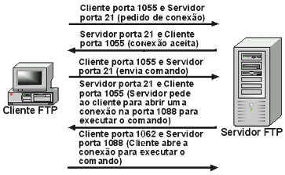

Servidor Samba:

Passos para instalar via CD
- Primeiramente monte o CD:
# mount –t cd 9660 /dev/acd0c /cdrom
depois, navegue pelo caminho onde estao os arquivos do samba, no meu caso o caminho foi:
# cd /cdrom/packages/net/samba-xxx.xxx.xxx
Para instalá-lo, use o comando de instalação do FreeBSD:
# pkg_add samba-xxx.xxx.xxx
Pronto, agora é so esperar ele fazer o download do servidor, compilar os pacotes, instalar e limpar os fragmentos, em seguida o seu Samba já vai estar instalado em seu sistema.
Inicializando o SAMBA
Você pode inicializar o samba pelo shell, mas mostraremos como fazê-lo iniciar pelo modo autmotático, no carregamento do sistema.
Localize o script de inicialização do samba com o comando:
# find / -iname samba.sh.sample
Normalmente o samba instala-o em: /usr/local/etc/rc.d/samba.sh.sample.
em seguida ren

Proxy:

Informar ao browser que o acesso será feito por outra máquina (deve-se indicar o endereço da máquina que executa o servidor proxy) na rede através da porta 3129.
Além de possibilitar o acesso de diversos computadores através de uma única linha telefônica, o servidor proxy possibilita restringir o acesso de usuários a determinados sites, criar contas para usuários, restringir máquinas com determinados números de IPs. Alguns servidores proxy bastante conhecidos são Proxy Server, WinProxy e WinGate. A seguir são apresentados alguns exemplos de utilização de servidores Proxy.
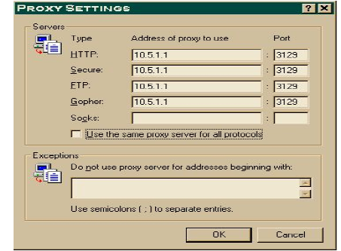

Configuração no Browser das estações

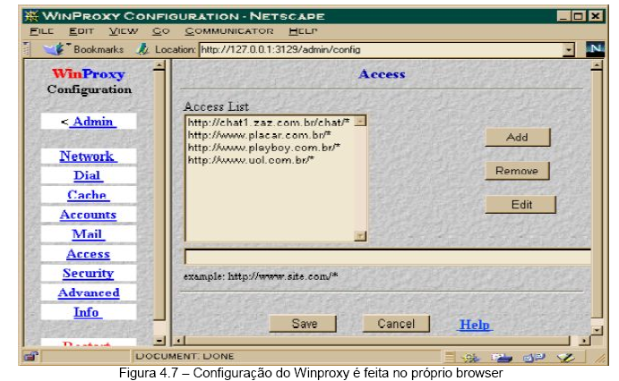

Configuração do Winproxy é feita no próprio browser

Firewall:

O papel fundamental de um firewall é monitorar todo o tráfego que flui entre duas redes e bloquear certos tipos de tráfegos completamente; se o firewall fizer direito o seu trabalho, um intruso nunca vai poder chegar a sua rede interna e ficará assim protegida.
Alguns firewalls permitem que somente certos tipos de tráfegos de rede passem por eles; outros firewalls são menos restritivos e bloqueiam somente os serviços da rede que reconhecidamente são causa de problemas, como o FTP. Os firewalls baseados em roteadores em vez de em sistemas de computadores completos tendem a ter menos funções de relatórios disponíveis.

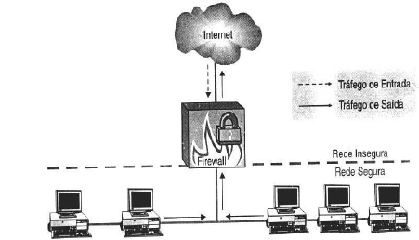

Configuração de Firewall

